玻璃纤维网布检验报告
报告编号：SC01-JC0005GM030-26000017 委托编号：SC01-WT-26000871 第1页/共1页
工程名称 |  |  | 新建居住、小学、公园绿地项目（群建片地块）一期
委托单位 |  |  | 湖北臻辰置业有限公司
见证单位 |  |  | 长沙华星建设监理有限公司 |  |  |  |  |  |  | 唯一性标识 |  | CSGDJ97543|3
监督单位 |  |  | 武汉市汉阳区建筑工程质量安全中心 |  |  |  |  |  |  | 检验环境 |  | 21℃ 52%RH
使用部位 |  |  | 5＃楼墙体节能 |  |  |  |  |  |  | 取样人 |  | 谢文杰
样品名称 |  |  | 耐碱玻璃纤维网布 |  | 样品来源 |  |  | 见证取样 |  | 见证人 |  | 陈博仁
规格型号 |  |  | 160g/㎡ |  | 检验性质 |  |  | 委托检验 |  | 收样日期 |  | 2026.3.10
样品描述 |  |  | 平整、完好 |  | 样品数量 |  |  | 1组 |  | 检验日期 |  | 2026.3.11～2026.4.15
生产厂家 |  |  | 河北京会玻璃制品有限公司 |  | 代表批量 |  |  | 4997㎡ |  | 报告日期 |  | 2026.4.16
检验依据 |  |  | GB/T 7689.5-2013、GB/T 20102-2006
检验设备 |  |  | 微机控制电子万能试验机（SCJC-138)
检验项目及结果
序号 | 检验项目 |  |  |  | 单位 |  | 标准要求 |  |  |  | 检验结果 |  | 单项  结论
1 | 拉伸断裂强力 |  |  | 经向 | N/50mm |  | ≥1000
 |  |  |  | 纬向 | N/50mm |  | ≥1000
2 | 耐碱断裂强力保留率 |  |  | 经向 | ％ |  | ≥75
 |  |  |  | 纬向 | ％ |  | ≥75
检验结论 |  | 经检验，所检样品检测项目符合JGJ/T 261-2011中耐碱玻璃纤维网布性能的标准要求。  武汉市三城建设工程质量检测有限责任公司  (检测专用章)
备注 |  | /
单位声明 |  | 1、委托信息由委托方提供；  2、报告或报告复印件无“检测专用章”无效；  3、未经同意，不得复制（全文复制除外）本报告；  4、未经同意，本报告不得用于商业广告。 |  |  |  | 单位信息 |  |  | 办公地址:湖北省武汉市汉阳区金砖路12号C座C2区  查询电话:84847036 联系电话:84847036  投诉电话:84847036 市场监管局投诉电话:12315  投诉电子邮箱:SCJC0600@126.com
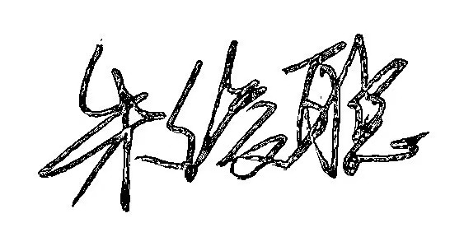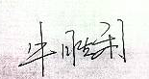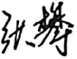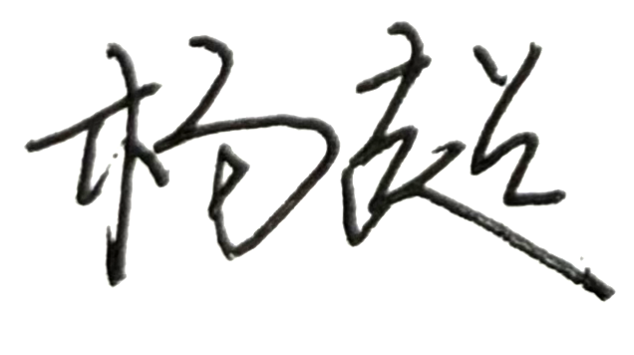
批准： 审核： 检验：

